2016年一级建造师公路真题
一、单选题
- 关于路基爆破施工中光面爆破与预裂爆破的说法，正确的是（）
- 两者均应有侧面临空面
- 两者均宜采用低猛度、低爆度、传爆性能好的炸药
- 两者均在主炮爆破前起爆
- 两者均属于定向爆破
答案：B P7
- 砂井套管法施工工艺中，拔管的紧前工序是（）
- 加料压实
- 桩管沉入
- 插入套管
- 机具移位
答案：A P27

- 具有膨胀性质的滑坡体，不宜采用的滑坡防治工具的措施是（）
- 反压土方
- 减重
- 修建抗滑挡土墙
- 设树枝状排水沟
答案：B P30
- 关于填隙碎石基层施工的说法错误的是（）
- 填隙碎石的施工工艺中，撒布填隙料应在初压之前进行
- 粗碎石可以用强度合格的各种岩石轧制而成
- 粗碎石可以用稳定的矿渣轧制而成
- 填隙料可以采用石屑或最大粒径小于10mm的砂砾料或粗砂
答案：A P58
- 沥青混合料中掺和的矿物纤维稳定剂宜采用（）制造
- 石灰岩
- 玄武岩
- 花岗岩
- 页岩
答案：B P79
- 采用滑模摊铺机施工法铺筑连续配筋混凝土路面时，布料最适合采用（）
- 正向上料的挖掘机
- 侧向上料的推土机
- 正向上料的装载机
- 侧向上料的供料机
答案：D P96
- 关于桥梁扩大基础特点的说法，错误的是（）
- 主要承受压力
- 不能承受弯矩作用
- 适用于地基承载力较好的土层
- 由地基反力承担上部荷载
答案：B P113
- 采用悬臂挂篮法浇筑桥梁上部结构混凝土时，需防止因后浇筑混凝土的重力引起挂篮变形，导致先浇筑的混凝土开裂，下列措施中，不能起到预防作用的是（）
- 根据混凝土重量变化调整吊带高度
- 采用预抬高挂篮的后支点法
- 水箱法中保持水箱水量不变
- 混凝土一次浇筑法
答案：C P180
- 下列隧道支护措施中，不属于超前预支护措施的是（）
- 搭设管棚
- 周边预注浆
- 径向注浆
- 超前小导管注浆
答案：C P226-227
- 关于公路监控系统主要设备安装通用要求的说法，正确的是（）
- 设备开箱检查须由业主、承包方和监理共同参加
- 室内布缆线，一般均在防静电地板下交叉排列
- 店里电缆和信号电缆应同槽布设
- 焊接应采用腐蚀剂焊接
答案：A P256
- 根据流水施工组织原理，异步距异节拍流水实质上是按无节拍流水组织，引入流水步距概念目的的就是为了（）
- 计算流水工期
- 消除流水施工中存在的窝工现象
- 统计资源需要量
- 分析流水强度
答案：A P286
- 根据《公路工程质量检验评定标准》，下列检测项目中，不属于沥青混凝土桥面铺装施工质量检验实测项目的是（）
- 弯沉值
- 厚度
- 平整度
- 抗滑构造深度
答案：A P305
- 关于朱钻孔灌注桩基础施工安全控制要点的说法，错误的是（）
- 各类钻机在作业中，应由本机或机管负责人置顶的操作人员操作
- 采用冲击钻孔时，应随时检查选用的钻锥、卷场机和钢丝绳的损伤情况
- 钻机停钻，钻头应置于孔内
- 钻孔过程中，必须设专人按规定指标保持孔内水位的高度及泥浆的稠度
答案：C P318
- 某瓦斯隧道，凿岩台车操作平台的告诉为3.5m，在平台上进行凿岩作业，属于（）高处作业。
- Ⅰ级
- Ⅱ级
- Ⅲ级
- Ⅳ级
答案：B P334
- 根据《公路工程建设项目招标投标管理办法》（交通运输部令2015年第24号），公路工程建设项目在（），方可开展施工招标。
- 施工许可证办理
- 初步设计文件批准后
- 可行性研究文件批准后
- 施工图设计文件批准后
答案：D P364
- 投标报价计算时，所填入的工程量清单的单价包括人工费、材料费、机械使用费、其他工程费、间接费、利润和税金以及风险金等全部费用，构成基础单价。此种方法称为（）。
- 工料单价法
- 基价计量法
- 综合单位法
- 清单计价法
答案：C P377
- 关于控制供料成本措施的说法，错误的是（）。
- 控制施工现场运输损耗
- 控制采购及保管费
- 控制实际采购价低于预算中的材料原价
- 控制实际发生的运杂费低于预算运杂费
答案：A P444
- 下列施工机械中，不适用开挖沟的是（）。
- 平地机
- 铲运机
- 推土机
- 挖掘机
答案：B P446-447
- 根据《公路工程施工分包管理办法》，下列情形属于分包的是（）
- 承包人将承包的全部工程分解后以分包的名义分别发包给他人的
- 分包人以他人名义承揽分包工程的
- 未列入投标文件但因工程变更增加了有特殊技术要求的专项工程，且按规定无须再进行招标的，经发包人书面同意，进行分包的
- 发包人将某分项工程直接进行发包的
答案：B P486-487
- 根据《公路施工企业信用评价规则》，下列关于信用评价等级的说法，错误的是（）。
- 公路施工企业资质升级的，其信用评价等级不变
- 企业分立的，按照新设立企业确定信用评价等级，但不得高于原评价等级
- 企业合并的，按照合并前信用评价等级较高企业等级确定
- 联合体参与投标时，其信用等级按照联合体各方最低等级认定
答案：C P492
二、多选题
21.路基设施中，深孔爆破的判断依据有（）。
A.炮孔成水平或者略有倾斜
B.孔径大于75mm
C.深度在5m以上
D.采用延长药包
E.采用一次烘膛
答案：BCD P6
22.关于路基冬期施工的说法，正确的有（）。
A.冬期填筑的路堤，每层每侧应超填并压实
B.挖填方交界处，填土低于1m的路堤都不应在冬期填筑
C.当路堤填至路床底面时，应碾压密实后停止填筑
D.当天填的土必须当天完成碾压
E.挖方边坡不应一次挖到设计线
答案：ABDE P19
23.煤矸石、高炉矿渣、钢渣用于修筑基层或底层之前应崩解稳定，为评价混合料性能，宜采用的试验有（）。
A.强度试验
B.模量试验
C.级配试验
D.温度收缩试验
E.干湿收缩试验
答案：ABDE P53
24.下列桥梁设计计算荷载中，属于偶然作用的有（）。
A.船舶的撞击作用
B.汽车制动力
C.汽车撞击作用
D.地震作用
E.冰压力
答案：AC P121
25.关于隧道施工爆破作业安全技术要求的说法，正确的有（）。
A.洞内爆破必须统一指挥，由专业人员进行作业
B.爆破加工房应设在洞口50m以外的安全地点
C.发现有“盲炮”时，必须由原爆破人员按规定处理
D.可用自卸汽车运送爆破器材
E.装炮时，应使用木质炮棍装药，严禁火种
答案：ABCE P341
26.热拌沥青混合料配合比设计应通过目标配合比设计、生产配合比设计及生产配合比验证三个阶段以确定沥青混合料的（）。
A.材料品种
B.配合比
C.渗水系数
D.矿料级配
E.最佳沥青用量
答案：ABDE P293
27.关于安全带使用说法，正确的有（）。
A.安全带应低挂高用
B.安全带的安全绳与悬吊绳应共用连接器
C.安全带的安全绳可作为悬吊绳
D.安全带的安全绳严禁打结使用
E.安全带的安全绳上严禁挂钩
答案：DE P335
28.根据《公路工程建设项目招标投标管理办法》（交通运输部令2015年第24号）可以不进行招标的情形有（）。
A.需要采用不可替代的专利或者专有技术
B.采购人自身具有工程施工或者提供服务的资格和能力
C.需要向原中标人采购工程或者服务，否则将影响施工或者功能配套要求
D.新增配套工程估算1000万元，原中标单位具备施工能力
E.已通过招标方式选定的特许经营项目投资人依法能够自行施工
答案：ABCE P362
29.关于项目部驻地选址的说法，正确的有（）。
A.可设在靠近项目现场的中间位置
B.可设在独立大桥下
C.应设在离集中爆破区300m以外
D.可设在互通匝道区
E.应设在周围无高频、高压电源的位置
答案：ABDE P424
30.下列公路施工企业类别中，包含“三级资质”企业等级的有（）。
A.公路工程施工总承包企业
B.公路路面工程专业承包企业
C.公路隧道工程专业承包企业
D.公路交通工程专业承包企业（公路安全设施分项）
E.公路交通工程专业承包企业（公路机电工程分项）
答案：ABC P466

三、案例题
（一）
背景资料：
某施工单位承建了一座高架桥，该桥上部结构为30cm跨径的预应力小箱梁结构，共120片预制箱梁。
施工合同签订后，施工单位根据构件预制场的布设要求，立即进行了箱梁预制场的选址和规划，并编制了《梁场布置方案》，在报经企业技术负责人审批后实施，方案要求在梁板预制完成后，移梁前应对梁板喷涂统一标识，包括预制时间、梁体编号等内容，预制场平面布置示意图见图1：
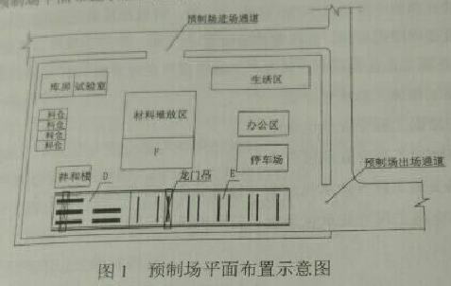
图1 预制场平面布置示意图
预制场设5个制梁台座（编号1—5），采用一套外模、两套内模。每片梁的生产周期为10天，其中A工序（钢筋工程）2天，B工序（模板安装、混凝土浇筑、模板拆除）2天，C工序（混凝土养生、预应力张拉与移梁）6天。5个制梁台座的制梁横道图见图2。
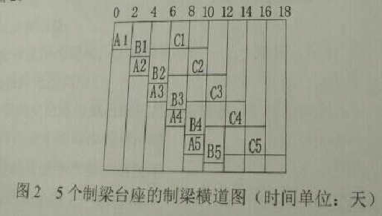
问题：
- 三个区各是什么？
- T梁上还应喷涂什么标识？拌合站标识？
- 计算最短流水施工工期
4、梁场方案审批方式正确吗？
答案解析：
- 参考答案：D—制梁区；E—存梁区；F—材料加工区。
2、参考答案：
- T梁上还应喷涂：张拉时间、施工单位、部位名称。
- 拌合站标识：拌合站简介牌、混凝土配合比牌、材料标识、操作规程、消防保卫牌、安全警告警示牌。
- 参考答案：施工工期=(120-1)+10=129天
4、参考答案：不正确。编制了《梁场布置方案》，应报经监理工程师审批后实施。

(二）
背景材料
某施工单位承建了一段路基工程，其中K18+220—K18+430设置了一段挡土墙，路基填方高度为11m。挡土墙横断面示意图如下：
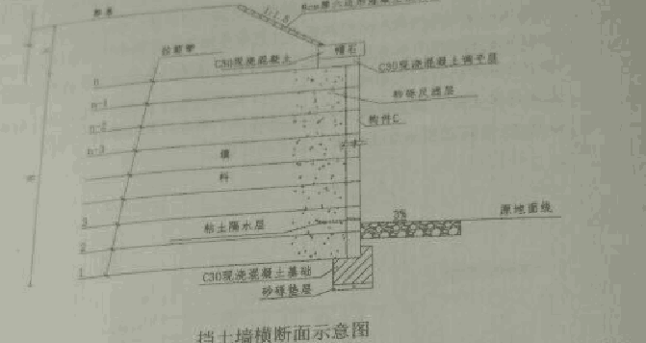
挡土墙施工流程为：施工准备（含构建C预制）→测量放线→工序A→地基处理→排水沟施工→基础浇筑→构件C安装→工序B→填料填筑与压实→墙顶封闭。
路基工程施工前项目部进行了技术交底，技术交底工作由项目经理组织，项目总工程师主持施工，向项目部，分包单位的全体施工技术人员和班组进行交底，交底人员和参会人员双方签字确认。技术交底记录部分内容如下：
（1）筋带采用聚丙烯土工带，进场时检查出厂质量证明书后即可用于施工。
（2）聚丙烯土工带的下料长度取设计长度。聚丙烯土工带与面板的连接，可将土工带一端从面板预埋拉环或预留孔中穿过，折回与另一端对齐，并采用筋带扣在前端将筋带扎成一束。
（3）填土分层厚度及碾压遍数，应根据拉筋间距、碾压机具和密实度要求，通过试验确定。为保证压实效果，所有填筑区域均使用重型压实机械压实，严禁使用羊足碾碾压。
（4）填料摊铺，碾压应从拉筋尾部开始，平行于墙面碾压，然后向拉筋中部逐步进行。再向墙面方向进行。严禁平行于拉筋方向碾压，碾压机其不得在挡土墙范围内调头。
问题：
- 按照挡土墙设置的位置和结构型式划分，分别写出该挡土墙的名称。
2.写出挡土墙施工流程中工序A，工序B与图中构件C的名称，写出挡土墙施工流程中必须交叉进行的工序。
3.项目部组织技术交底的方式是否正确？说明理由。
4.逐条判断技术交底记录内容是否正确，并改正错误。
答案解析：
- 参考答案：路堤挡土墙、加筋土挡土墙。
- 参考答案：A—基槽开挖；B—筋带铺设；C—墙面板。
3、参考答案：不正确。
理由：技术交底工作应分级进行、分级管理。
（1）凡技术复杂（包括推行新技术）的重点工程、重点部位，应由总工程师向主任工程师、技术队长及有关职能部门负责人交底。
（2）施工队一级的技术交底，由施工技术队长负责向技术员、施工员、质量检查员、安全员以及班组长进行交底。
（3）施工员向班组的交底工作，是各级技术交底的关键。
4、参考答案：
- 条不正确。还应该检查出厂合格证。并且筋带进场后还应进行抽样检验。
- 条正确。
- 条不正确。在距墻背1m以内，应使用小型机具夯实或人工夯实，不得使用重型压实机械压实。
- 条不正确。碾压应从拉筋中部开始，平行于墙面碾压，然后向拉筋尾部逐步进行，再向墙面方向进行。

（三）
背景资料
某施工单位在北方平原地区承建了一段长152km单位双向四车道高速公路的路面工程，路面结构设计示意图如下：
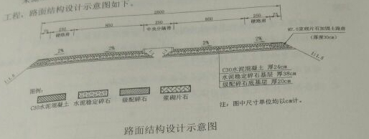
为保证工期，施工单位采用2台滑模摊铺机分左右幅同时组织面层施工，对行车道与硬路肩进行整体滑模摊铺。
施工中发生如下事件：
事件一：滑模摊铺前，施工单位在基层上进行了模板安装，并架设了单线基准线，基准线材质为钢绞线。
事件二：滑模摊铺机起步时，先开启振捣棒，在2-3min内调整到适宜振捣频率，是进入挤压板前缘和物振捣密实，无大气泡冒出，方可开动滑模机平稳推进摊铺。因滑模机未配备自动插入装置（DBI），传力杆无法自动插入。
事件三：建工单位配置的每台摊铺机的摊铺速度为100m/h，时间利用系数为0.75，施工单位还配置了专门的水泥混凝土搅拌站，搅拌站生产能力为450m³/h。 （滑模摊铺机生产率公式为：，公式中h为摊铺厚度，B为摊铺宽度）。

事件四：施工单位按2km路面面层划分为一个分项工程，并按《公路工程质量检验评定标准》进行检验和评定。分项工程的质量检验内容包括基本要求、实测项目、外观鉴定和质量保证资料四个部分。K0+000～K2+000段路面面层满足基本要求，且资料检查齐全，但外观鉴定时发现1处外观缺陷，需扣1分。该分项工程的实测项目得分表如下：
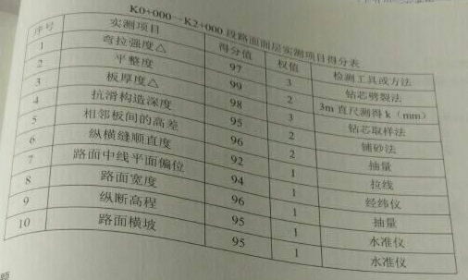
问题：
- 改正事件一中的错误。
- 事件二中传力杆应采用什么方法施工？对传力杆以下的混凝土如何振捣密实？
- 施工单位配置的水泥混凝土搅拌站能否满足滑模摊铺机的生产率？说明理由。
- 写出表中K的含义。平整度的检测除了表格中提及的直尺外，还可以采用什么仪器？
- 计算分项工程（K0+000～K2+000段路面面层）的评分值（计算结果保留一位小数），并评定该分项工程的工程质量等级。

答案解析：
1、参考答案：滑模摊铺前，应架设了单向坡双线基准线。
2、 参考答案：前置支架法。传力杆以下的混凝土宜在摊铺前采用手持振动棒振实。
3、参考答案：能满足。理由：①一台滑模摊铺机生产率
=1000*0.24m*（2.5+8.5）m*（100/1000)km*0.75=198m³/h；
②两台滑模摊铺机生产率：198m³/h*2=396m³/h；
③两台滑模摊铺机生产率396m³/h小于450m³/h，故能满足滑模摊铺机的生产率。
4、参考答案：K—最大间隙。连续平整度仪法和车载式颠簸累计仪法。
5、参考答案：
(1)分项工程得分=∑[检查项目得分×权值]／∑检查项目权值=97*3+99*2+98*3+95*2+96*2+92*1+94*1+96*1+95*1+95*1/(3+2+3+2+2+1+1+1+1+1)=96.3
(2)分项工程评分值=分项工程得分-外观缺陷减分-资料不全减分=96.3-1-0=95.3分，大于75分，故质量评定为合格。

（四）
背景材料
某施工单位承建了某双线五跨变截面预应力混凝土连续刚构梁桥，桥长612m,跨径布置为81m+3×150m+81m，主桥基础均采用钻孔灌注桩，主墩墩身为薄壁单室空心墩，墩身最大高度60m，主桥0号、1号块采用单箱单室结构，顶板宽12m，翼板宽3m，主桥桥位处河道宽550m，水深0.8-4m，河床主要为砂土和砂砾。
施工中发生如下事件：
事件一：根据本桥的地质，地形和水文情况，施工单位主桥上部结构采用悬臂浇筑施工法，其中0号，1号采用托架法施工，悬臂端托架布置示意图如下：
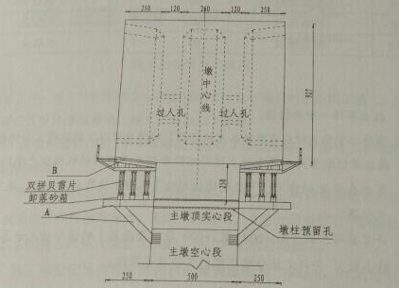
注：图中尺寸单位均以cm为单位

事件二：项目部编制了该桥悬臂浇筑专项施工方案，主要内容为：工程概况、编制依据、施工计划、施工工艺技术、施工安全保证措施、劳动力计划、C和D。专项方案编制完成后，由项目组织审核，项目总部签字后报监理单位。
事件三：0号，1号块混凝土施工拟采用两次浇筑方案：
第一次浇筑高度5.27M，主要工艺流程为：托架及平台拼装→安装底模及外侧模→E→安装底板、腹板、模隔板钢筋→安装竖向预应力管道及预应力筋、埋设预埋件→F→浇筑混凝土→养护；
第二次浇筑高度4M，主要工艺流程：G→内侧模加高→安装内支架及顶板、翼板模板→H→安装纵向预应力管道→安装横向预应力管道及预应力筋、埋设各种预埋件→浇筑混凝土→养护。
事件四：施工单位采用墩侧塔吊运输小型机具和钢筋等材料；采用专用电梯运送施工人员；采用拌和站拌合，混凝土罐车运输，输送泵泵送混凝土入模浇筑。
问题：
- 写出图中A和B的名称。
- 根据本桥结构，施工单位在悬臂施工过程中是否需要采取临时固结措施？说明理由。
- 事件二中C,D的内容是什么？专项施工方案审批流程是否正确？如有错误则改正。
4.指出事件三中工艺流程E,F,G,H的名称。
5.事件四中施工单位采用的施工机械设备那些属于特种设备？特种设备持证要求有哪些？

答案解析：
1、参考答案：A—支撑托架（或扇形托架），B—底模。
2、参考答案：不需要采取临时固结措施。因为连续刚构梁桥的梁与桥墩是刚性连接，是固结在一起的，故不需要临时固结。
3、参考答案：
（1）C—计算书，D—相关图纸。
（2）不正确。专项方案编制完成后，施工单位技术部门组织本单位施工技术、安全、质量等部门的专业技术人员进行审核。经审核合格的，由施工单位技术负责人签字，并报监理单位由项目总监理工程审核签字。
4、参考答案：E—预压及调整底模标高，F—安装内模板 ,G—新旧混凝土结合面凿毛洗净，H—安装顶板、翼板钢筋。
5、参考答案：
（1）特种设备包括：塔吊、专用电梯、输送泵。
（2）特种设备持证要求：
①特种设备使用单位应当在设备投入使用前或者投入使用后30d内到设备所在地市以上的特种设备安全监督管理部门办理特种设备使用登记。
②特种设备停用、注销、过户、迁移、重新启用应到特种设备安全监督管理部门办理相关手续。
③特种设备作业人员必须持证上岗。作业人员必须与企业办理聘任手续并到有关部门备案。

（五）
背景资料
某公路隧道设计为双向四车道分离式隧道，沥青混凝土路面，隧道合同总工期为36个月。
左右隧道分别长4855m,中线间距30m,隧道最大埋深850m，纵坡为3%人字坡，其地质条件为：岩性为砂岩、石灰岩，局部有煤系地层；瓦斯含量低，属瓦斯隧道；穿越F1、F2、F3三条断层；地下水发育。左右洞围岩级别均为：Ⅱ级 3415m，Ⅲ级540m，IV级 310m，V级 590m。在距进口2100m（对应里程K27+850）处设计了一座斜井，斜井长450m，向下纵坡5-8%，隧道纵断面示意图及平面布置示意图分别见图1、图2。
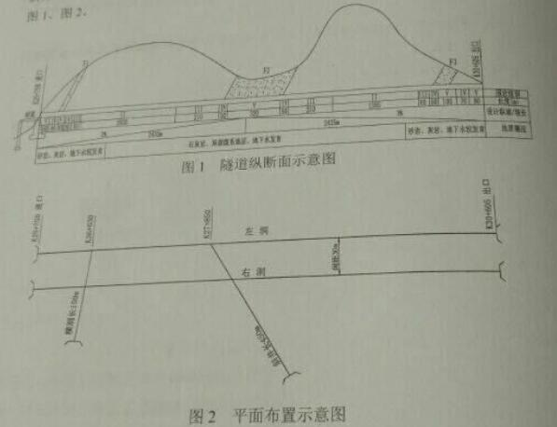
施工中发生如下事件：
事件一：施工单位进场后，经现场调查发现，进口处为深沟，且跨沟桥台位于隧道洞口。经综合考虑，施工单位提出了设计变更方案，在距进口280m处增设一条长150m的横洞（见图2）。

事件二：施工单位根据地质条件和施工水平，采用钻爆法开挖施工，无轨运输，施工计划进度指标为：Ⅱ级围岩开挖支护130m/月，Ⅲ级围岩开挖支护90m/月，Ⅳ级围岩开挖支护70m/月，V级围岩开挖支护30m/月，二次衬砌144m/月，施工准备3个月，二次衬砌及沟槽施工结束滞后于开挖支护1个月，路面铺筑及交通、机电工程施工2个月，横洞施工4个月，斜井施工6个月，不确定因素影响工期1个月。进出洞口所增加的时间已综合考虑，不再单独计算。
事件三：根据现场情况，相关单位拟保留横洞而取消斜井。
问题：
1、在有斜井和横洞的情况下，本隧道最多有几个开挖面同时施工？并在平面布置示意图上用箭头标明掘进方向（需在答题卡上复制平面布置示意图作答）。
2、该隧道施工的每个工作面需要配备哪些主要开挖及初期支护机械设备？（至少回答6种设备）
3、分析事件一中施工单位提出增设进口横洞的理由。
4、根据事件二给出的条件，在事件三中保留横洞而取消斜井的情况下，计算隧道施工最短工期。（计算结果以月为单位，保留一位小数）
5、根据提供的地质信息，本隧道由地质引起的主要施工安全危险源有哪些？

答案解析：
1、参考答案：本隧道最多有10个开挖面同时施工。
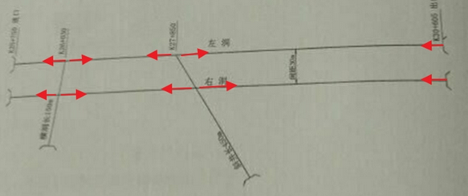
2、参考答案：钻孔机械（凿岩机）、装药台车、凿顶级清底机械、装载机、自卸汽车、锚杆台车、混凝土喷射机等。
3、参考答案：进口处为深沟，且跨沟桥台位于隧道洞口，因此进洞口处没有人员和机械工作面，不便于从进口施工，故增设横洞，从横洞处进行作业。
4、参考答案：看不清图。
5、参考答案：塌方、突水突泥、瓦斯爆炸、火灾、窒息。

